GUÍA DE INGLÉS

Name: | Grade: 3°A | Date: semana N° 13
¿QUÉ APRENDEREMOS?
Objetivo (s): OA 13 Escribir (por ejemplo: completar o responder preguntas), de acuerdo a un modelo y con apoyo de imágenes y vocabulario dado, textos como oraciones, invitaciones y diálogos de dos o tres intercambios acerca de temas conocidos o de otras asignaturas.

Contenidos: Clima en inglés.
Objetivo de la semana: Identificar distintos tipos de clima en inglés.
Habilidad: Identificar léxico clave sobre tipos de clima en inglés.

¿Qué necesito saber?
Para comenzar necesitas saber de qué se trata la habilidad de Identificar y qué entendemos por el clima.

Entonces:

Identificar es: Establecer, demostrar o reconocer la identidad de una cosa o persona.

Entendemos por estaciones del año y ropa:

Conjunto de condiciones atmosféricas propias de un lugar, constituido por la cantidad y frecuencia de lluvias, la humedad, la temperatura, los vientos, etc., y cuya acción compleja influye en la existencia de los seres sometidos a ella.

PALABRA EN INGLES | SIGNIFICADO | COMO SE PRONUNCIA
Rainy | Lluvioso | Reini
Windy | Ventoso (mucho viento) | Güindi
Thunderstorm | Tormenta de truenos | Zander estorm
Sunny | Soleado | Sani
Dry | Seco | Drai
Cloudy | Nublado | Claudi
Snowy | Nevando | Esnogüi

I.- Look at the differents weathers and MATCH the picture with its correct name. (Mira los distintos climas y UNE la imagen con su nombre correcto)

AYUDATE CON LAS PALABRAS ESCRITAS EN LA TABLA DE ARRIBA!

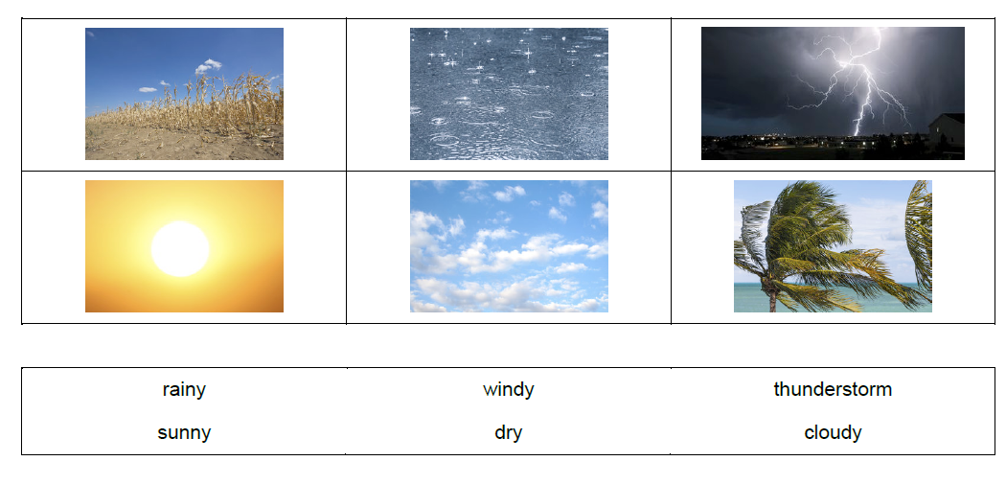

II.- Look at the weathers and WRITE the correct name of it. (Mira los climas y ESCRIBE el nombre que corresponde a cada día)

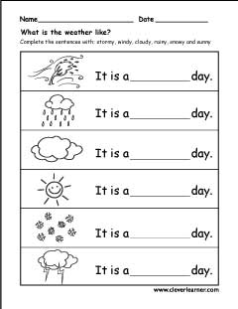

*Enviar foto de la guía desarrollada al WhatsApp del curso y archivar en cuaderno.
WELL DONE!

Autoevaluaciòn o Reflexión personal sobre la actividad:
1.- ¿Qué fue lo más difícil de este trabajo? ¿Por qué?
…………………………………………………………………………………………………………………..

